Работа с Oracle 11g XE

- Для запуска Oracle, необходимо перейти в Пуск->Все программы->Oracle Database 11g Express Edition и запустить приложение Start Database (рис.1).
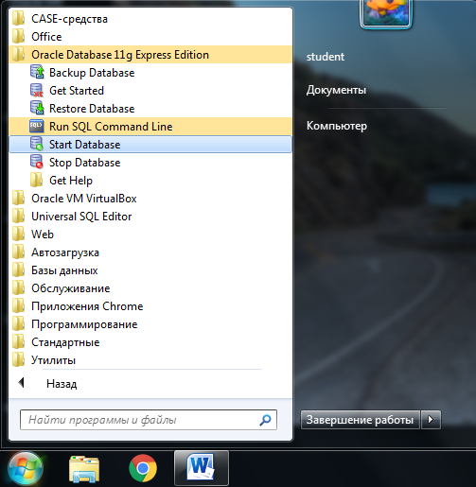
Рис. 1. Запуск Start Database
- Для запуска понадобятся права администратора. Поэтому выбираем пользователя admin2 и вводим пароль admin. После чего, Oracle будет готов к работе.
- Для работы с Oracle 11g XE с помощью SQL-команд используется консольное приложение Run SQL Command Line (Пуск->Все программы->Oracle Database 11g Express Edition-> Run SQL Command Line) (рис.2)
Рис. 2. Запуск Run SQL Command Line

- После запуска Run SQL Command Line необходимо подключиться к БД. Для этого пишем команду connect и нажимаем Enter, система потребует логин и пароль.
На всех ПК установлен логин: student
пароль: student
В результате ввода корректных данных появится надпись Connected (рис. 3).
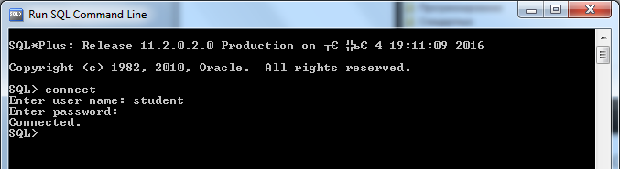
Рис. 3. Удачное подключение к БД
Теперь можно работать с самой БД.
Работа с Oracle 11g XE с помощью визуального редактора

- Запускаем на рабочем столе Get Started With Oracle Database 11g Express Edition (рис. 4).
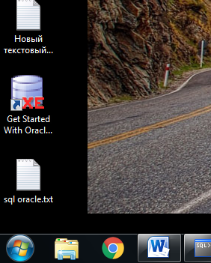
Рис. 4. Запуск Get Started With Oracle Database 11g Express Edition
- В результате мы попадаем на домашнюю страницу для администрирования БД Oracle (рис. 5).
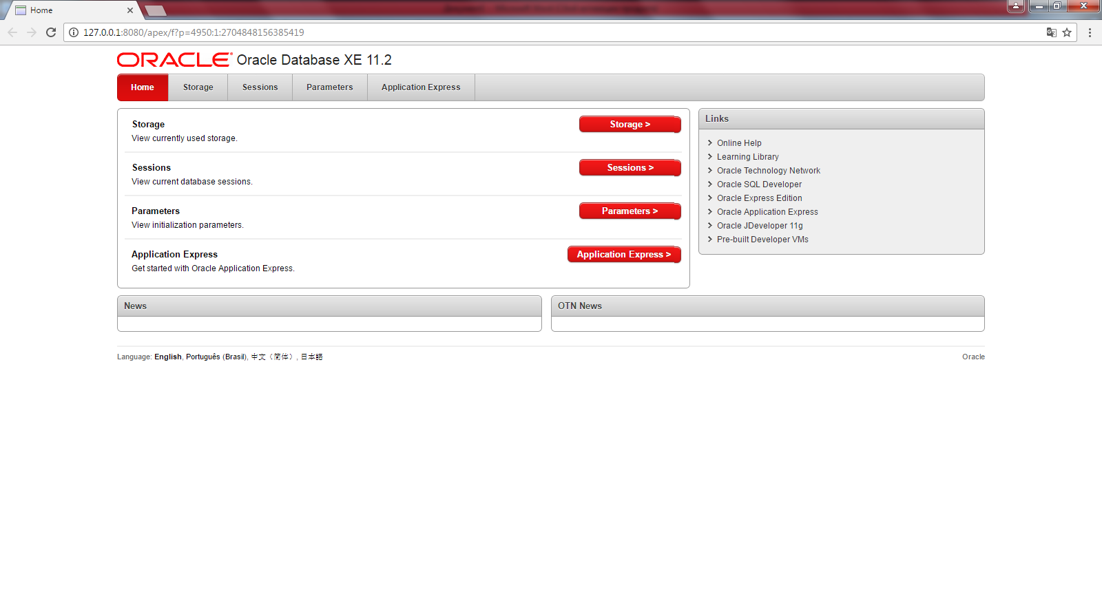
Рис. 5. Домашняя страница администрирования Oracle

- Далее нам надо перейти в Application Express. Система потребует авторизоваться, вводим логин: system и пароль: student. В случае удачной авторизации мы попадем на вкладку Application Express (рис. 6).
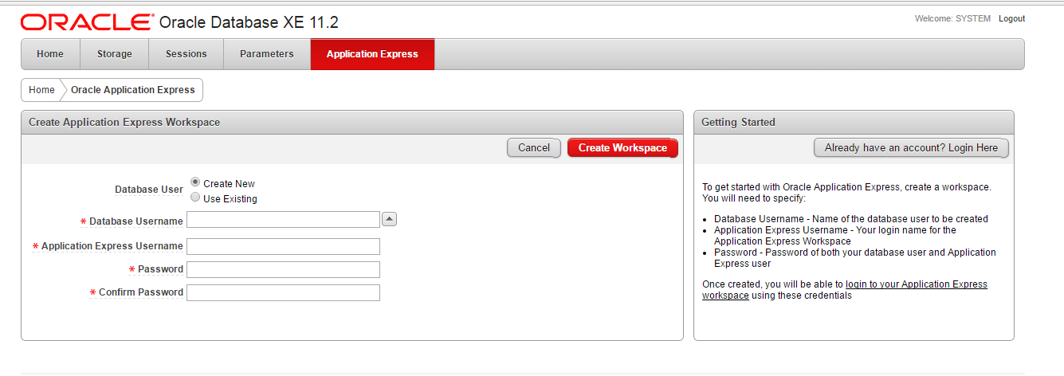
Рис. 6. Вкладка Application Express
В данной вкладке можно создавать новых пользователей и БД, но мы воспользуемся готовыми данными. Для этого нажмем кнопку Already have an account? Login Here (рис.7).

Рис. 7. Авторизация с помощью готовых данных

- После попадаем в окно авторизации, где вводим:
Workspace: student
Username: student
Password: student

- В результате мы попадаем в администрирование БД (рис. 8).
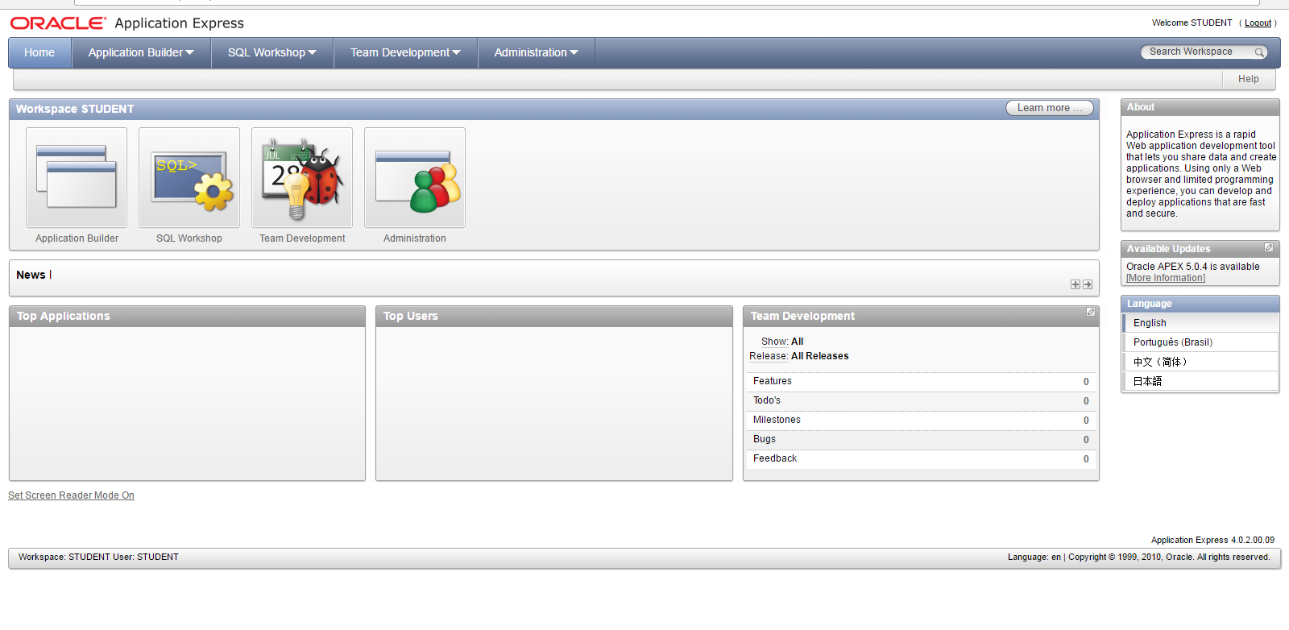
Рис. 8. Окно администрирования БД

- Для просмотра таблиц необходимо перейти в SQL Workshop->Object Browser (рис. 9).
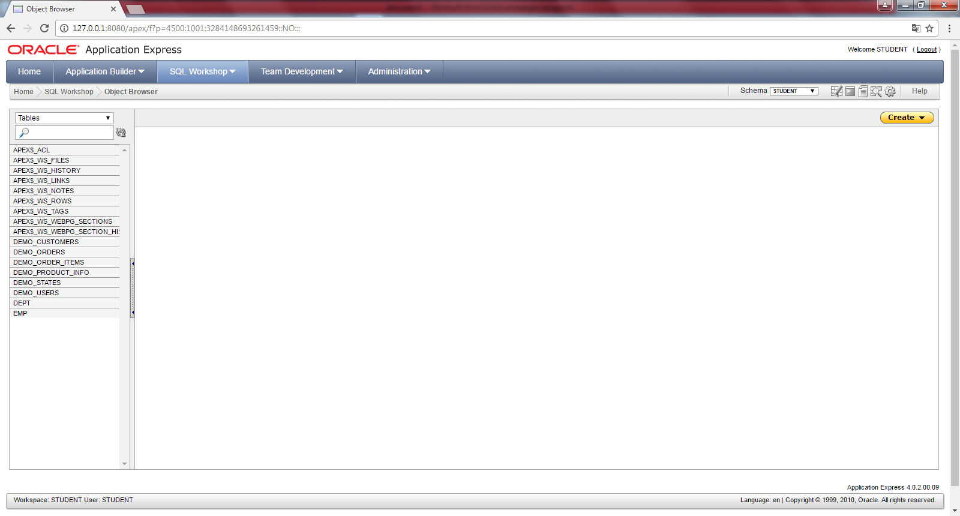
Рис. 9. Object Browse
В данной вкладке можно просматривать существующие таблицы и добавлять новые.

